СОДЕРЖАНИЕ

Введение 2
1 Общие сведения о предприятии ОАО «МНИПИ» 3
1.1 Организационная структура предприятия 3
1.2 Деятельность предприятия 4
2 Изучение узла РЭА и путей возможного его совершенствования 7
2.1 Описание функциональной схемы узла 7
2.2 Пути возможного совершенствования выбранного узла 9
3 Изучение технологических этапов прохождения узла РЭА при его изготовлении (разработке) и оформление комплекта эскизно конструкторской документации (ЭКД) 10
4 Организация изобретательской и рационализаторской работы на предприятии 12
5 Экономика и организация производства 14
5.1 Анализ основных показателей производственно-хозяйственной деятельности предприятия 14
5.2 Цели и задачи предприятия, приоритетные цели и направления деятельности 20
5.3 Организация производственного процесса 23
Заключение 28
Список использованных источников 31

ВВЕДЕНИЕ

Целью производственной практики является применение теоретических и практических знаний, полученных в процессе обучения в университете по основным общенаучным и общепрофессиональным дисциплинам.
В ходе производственной практики было необходимо приобрести опыт работы на производстве. Для прохождения практики была выбрана компания ОАО «МНИПИ». Открытое акционерное общество «МНИПИ» (Минский научно-исследовательский приборостроительный институт) – один из старейших научно–исследовательских и производственных центров электронного приборостроения, отсчитывающий свою историю с 1954 г.
В качестве индивидуального задания требовалось изучить:
- Изучить организационную структуру предприятия.
- Изучить один из узлов радиоэлектронной аппаратуры (РЭА) и предложить пути его совершенствования (узел предлагает руководитель практики от предприятия).
- Изучить технологические этапы прохождения узла РЭА при его изготовлении (разработке) и оформить комплект эскизной конструкторской документации (ЭКД).
- Изучить организацию изобретательской и рационализаторской работы на предприятии.
- Изучить вопросы охраны труда и ТБ, экономики и организации производства, стандартизации, охраны окружающей среды на предприятии (одна из тем на выбор).

1 ОБЩИЕ СВЕДЕНИЯ О ПРЕДПРИЯТИИ ОАО «МНИПИ»
  - Деятельность предприятия
ОАО «МНИПИ» занимается созданием и производством специальной радиоэлектронной техники, радиоизмерительных приборов и измерительных систем народно-хозяйственного назначения. Многолетний опыт работы в области создания специальной и измерительной техники, имеющаяся научно-техническая база, штат высококвалифицированных специалистов дают возможность предприятию создавать и выпускать широкую номенклатуру современных высокотехнологичных и наукоемких приборов, устройств и систем. В номенклатуре продукции предприятия более 20 сложных изделий спецтехники и более 100 радиоизмерительных приборов и устройств.
Наиболее значимыми достижениями последних лет являются:
- Разработка, производство и поставка Министерству обороны Республики Беларусь современных средств информационного обеспечения для полевых условий эксплуатации, таких как подвижные информационные центры ИЦ-2006 и ИЦ-2006/01, переносной информационный комплекс ПИК-2015;
- Разработка, производство и поставка спецпотребителям современных средств защиты информации в каналах связи;
- Разработка, производство и поставка в различные отрасли народного хозяйства современных радиоизмерительных приборов и систем, в том числе высокоточных калибраторов, систем измерения в микроэлектронике, LCR-измерителей, электронных частотомеров, вольтметров, осциллографов, генераторов, СВЧ-антенн, мегаомметров и других приборов, комплектующих и узлов.
На предприятии разработана, сертифицирована и постоянно актуализируется система менеджмента качества в соответствии с требованиями СТБ ISO 9001 – 2015.
  - Организационная структура предприятия
Организационная структура предприятия ОАО «МНИПИ» соответствует профилю работы предприятии. Данную структуру трудно назвать оптимальной, однако она довольно эффективна и кроме того, практически полностью исключено дублирование функций.
Организационная структура предприятия ОАО «МНИПИ» представлена на рисунке 1.1.

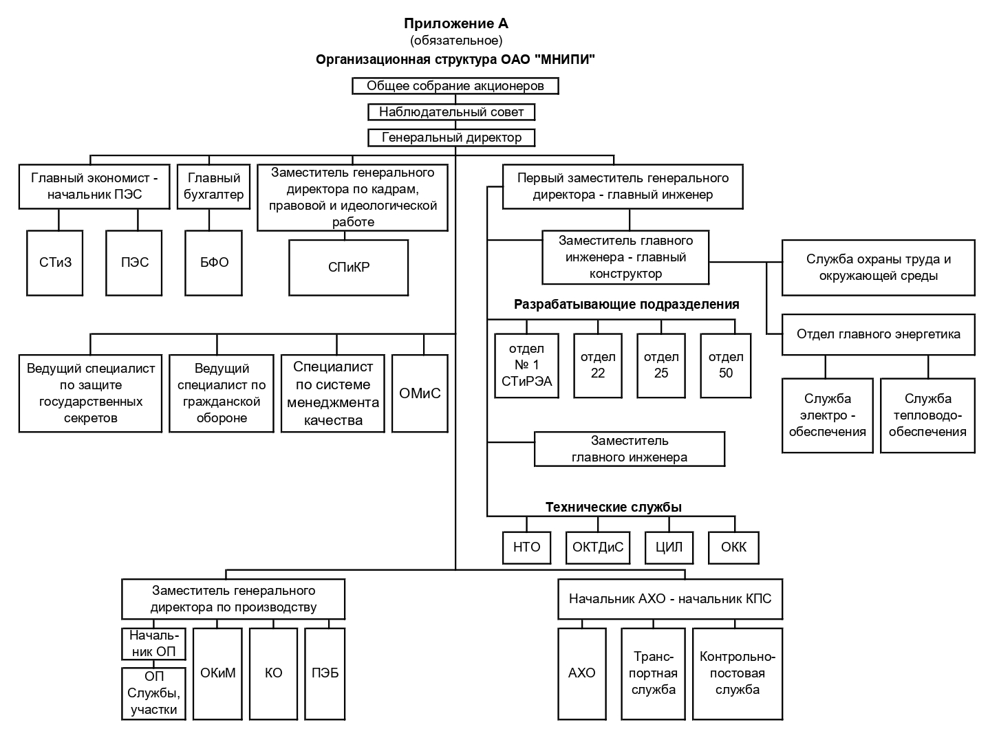
Рисунок 1.1 – Организационная структура предприятия ОАО «МНИПИ»

Главной задачей организационной структуры предприятия ОАО «МНИПИ» является установление взаимоотношений полномочий, которые связывают высшее руководство с низшими уровнями работников. Эти отношения устанавливаются посредством делегирования, которое означает передачу полномочий и задач лицу, которое принимает на себя ответственность за их выполнение.
Исполнительным органом предприятия ОАО «МНИПИ» является его генеральный директор. Директор организует всю работу предприятия и несет полную ответственность за его состояние и деятельность перед государством и трудовым коллективом. Директор представляет предприятие во всех учреждениях и организациях, распоряжается имуществом предприятия, заключает договоры, издает приказы по предприятию, в соответствии с трудовым законодательством принимает и увольняет работников, применяет меры поощрения и налагает взыскания на работников предприятия, открывает в банках счета предприятия.
На предприятии ОАО «МНИПИ» используется линейно-функциональная структура управления.
Линейно-функциональная организационная структура управления - ступенчатая иерархическая структура. Ее также называю линейно-штабной. При ней линейные руководители являются единоначальниками, а им оказывают помощь функциональные органы. Линейные руководители низших ступеней административно не подчинены функциональным руководителям высших ступеней управления.
Основу линейно-функциональной структуры составляет "шахтный" принцип построения и специализация управленческого персонала по функциональным подсистемам организации.
По каждой подсистеме формируются "иерархия" служб ("шахта"), пронизывающая всю организацию сверху донизу. Результаты работы любой службы аппарата управления оцениваются показателями, характеризующими реализацию ими своих целей и задач.
Многолетний опыт использования линейно-функциональных структур управления показал, что они наиболее эффективны там, где аппарату управления приходится выполнять множество рутинных, часто повторяющихся процедур и операций при сравнительной стабильности управленческих задач и функций: посредством жесткой системы связей обеспечивается четкая работа каждой подсистемы и организации в целом. В то же время выявились и существенные недостатки, среди которых в первую очередь отмечают следующие: невосприимчивость к изменениям, особенно под воздействием научно-технического и технологического прогресса; закостенелость системы отношений между звеньями и работниками аппарата управления, обязанными строго следовать правилам и процедурам; медленную передачу и переработку информации из-за множества согласований (как по вертикали, так и по горизонтали); замедление прогресса управленческих решений.
Иногда такую систему называют штабной, так как функциональные руководители соответствующего уровня составляют штаб линейного руководителя.
2 ИЗУЧЕНИЕ УЗЛА РЭА И ПУТЕЙ ВОЗМОЖНОГО ЕГО СОВЕРШЕНСТВОВАНИЯ
2.1 Описание функциональной схемы узла
В качестве изучаемого узла руководителем практики от производства был выбран формирователь мощных импульсов напряжения (положительной и отрицательной полярности), предназначенный для применения в измерителе вольтамперных характеристик (ВАХ) типа ИППП-3/1, в качестве источника испытательных импульсов.
Формирователь должен вырабатывать прямоугольные импульсы напряжения положительной полярности амплитудой от 0В до +50В, на выходе «+». И прямоугольные импульсы напряжения отрицательной полярности амплитудой от 0В до -50В, на выходе «-».
- Максимальный ток в импульсе до 100А;
- Длительность импульсов 0,2 мкс.
Функциональная схема изучаемого узла представлена на рисунке 2.1.

Рисунок 2.1 – Функциональная схема формирователя испытательных импульсов мощностью до 5000 Вт.

Функциональная схема ТЭЗ ЦПМ в соответствии с рисунком 2.1 включает в себя 6 блоков.
В блок формирователя параметров импульса во временной области входят две цифровых микросхемы DD1 (IN74HC221AN) и DD2 (IN74HC153AN). Формирователь амплитудных параметров импульса включает в себя источник опорного напряжения DA3 (ADR381ARTZ) и цифро-аналоговый преобразователь DA4 (AD5531BRU). В состав коммутатора полярности входят две аналоговые микросхемы DA5 (ADG433BN) и DA6 (AD8676BRZ). Усилитель мощности положительной полярности включает в свой состав инвертор DA7 (AD8676BRZ) и мощный операционный усилитель DA9 (PA08 (APEX)). В состав усилителя мощности отрицательной полярности так же входит мощный операционный усилитель DA8 (PA08 (APEX)).
Временные диаграммы напряжений в схеме формирователя импульсов напряжения представлены на рисунке 2.2.
Рисунок 2.2 – Временные диаграммы напряжений в схеме формирователя импульсов
Рассчитаем напряжение падения на электролитическом конденсаторе, при = 200 мкс, С = 4700 мкВ, I = 100А:
В.

2.2 Пути возможного совершенствования выбранного узла
В порядке усовершенствования формирователя импульсов напряжения можно:
- Увеличить токи до 400А, для этого необходимо параллельно транзисторам VT1 и VT2 установить мощные транзисторы такого же типа;
- По результатам испытания устройств продолжительность импульса может быть уменьшена до 50-100 мкс;
- Увеличить начальный заряд электролитических конденсаторов C1, C2, например, до 75В;
- Датчики тока в детекторе превышения порога по току вынести на отдельную плату, расположенную таким образов, чтобы силовые проводники (400А) проходили не ближе 5 см от основной платы с микросхемой.

3 ИЗУЧЕНИЕ ТЕХНОЛОГИЧЕСКИХ ЭТАПОВ ПРОХОЖДЕНИЯ УЗЛА РЭА ПРИ ЕГО ИЗГОТОВЛЕНИИ (РАЗРАБОТКЕ) И ОФОРМЛЕНИЕ КОМПЛЕКТА ЭСКИЗНО КОНСТРУКТОРСКОЙ ДОКУМЕНТАЦИИ (ЭКД)
Разработка РЭА начинается с предъявления заказчиком ряда требований (характеристик) к изделию. На основание требований первым делом формируется ТЗ (техническое задание). Исходя из ТЗ производится разработка системы и узлов изделия (схемы Э3). На следующем этапе, исходя из ТЗ и разработанной системы (узла), конструктора создают эскизные модели (корпуса, расположение элементов в изделии…), производят разводку печатных плат, разрабатывают рабочую конструкторскую документацию (РКД). Далее создаётся заявка на приобретение конструктивных изделий (ПКИ). На следующем этапе технологами, исходя из конструкторской документации (КД), описываются техпроцессы на изготовление деталей (компонентов), после чего запускается производство изготовления компонентов и самого изделия. После изготовления производится этап отладки, калибровки, технологической тренировки, оформляется эксплуатационная документация, паспорт изделия, формуляр. Одним из важнейших этапов является проведение испытаний изделия, после которого изделие отправляется либо на доработку и устранение недостатков, либо запускается серийное производство и производится сдача готового изделия заказчику с эксплуатационной документацией.
Для сдачи изделия в военную отрасль перед серийным производством проводится опытная эксплуатация.
При изучении технологиских этапов прохождения узла был разработан комлект эскизной конструкторской документации представленный на рисунках 3.1, 3.2.
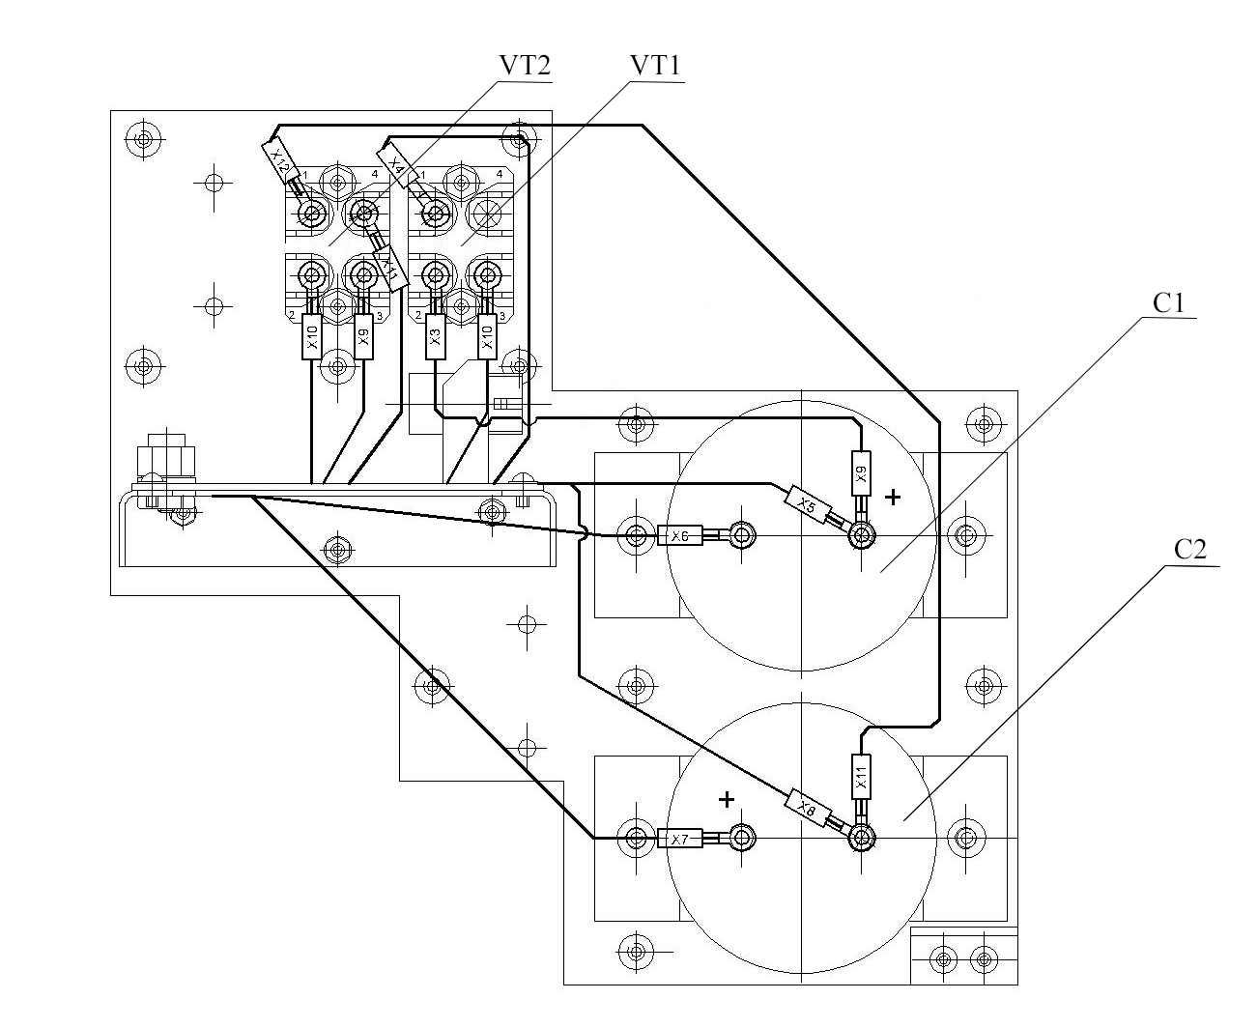
Рисунок 3.1 – Сборочный чертеж формирователя импульсов напряжения

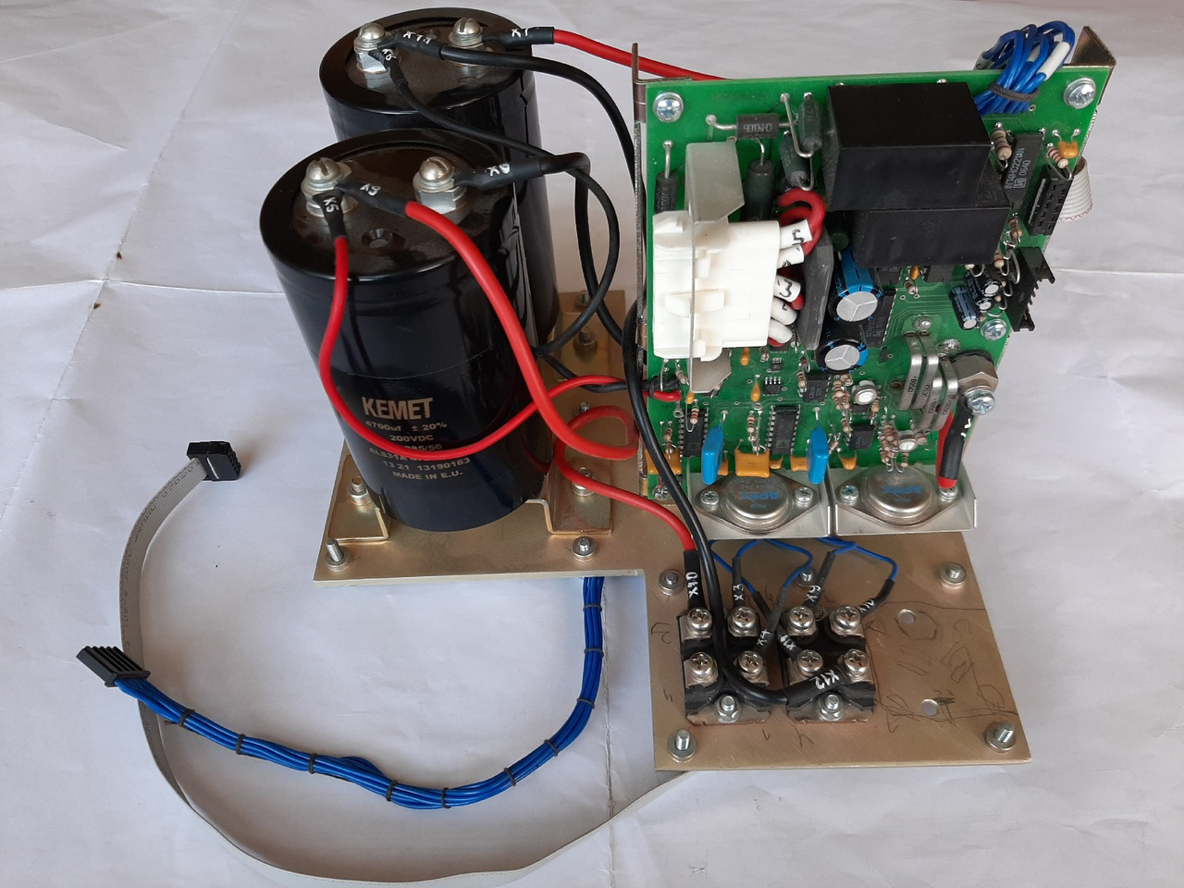
Рисунок 3.2 – Внешний вид формирователя импульсов напряжения
4 ОРГАНИЗАЦИЯ ИЗОБРЕТАТЕЛЬСКОЙ И РАЦИОНАЛИЗАТОРСКОЙ РАБОТЫ НА ПРЕДПРИЯТИИ
На предприятиях в процессе создания новой техники выполняется большой перечень научно-исследовательских работ технического, организационно-экономического и социально-психологического направления.
Основным структурным звеном предприятия, в котором проводятся научно-исследовательские работы, являются лаборатории. Главные специалисты предприятия (главный конструктор, главный технолог, главный металлург, главный энергетик, главный метролог) иногда имеют соответствующие лаборатории. Часто лаборатории технологического профиля объединяются в центральную заводскую лабораторию.
Исследования организационно-экономического и социального характера проводятся в лабораториях экономического анализа, научной организации труда и управления, социологических исследований.
Для каждой лаборатории разрабатывается положение, утверждаемое директором предприятия или его заместителем. В положении излагаются цели, задачи, структура лаборатории, перечень выполняемых работ. В лабораториях должны выполняться научные и практические разработки, которые проверяются на экспериментальной базе или непосредственно в производственных условиях.
Чтобы разработать принципиально новую технику, прогрессивную технологию, передовые методы организации производства и труда, необходимо изучить отечественный и зарубежный опыт, провести информационный и патентный поиск. Для этого на предприятиях создается служба научно-технической информации.
Различают следующие виды специализации научно-исследовательских подразделений: предметная, функциональная и смешанная. Предметная специализация предполагает выполнение исследований по конкретным объектам (машины, оборудование, узлы); функциональная направлена на выполнение работ по изучению отдельных характеристик изделий, материалов, процессов. Во многих случаях эти виды специализации совмещаются и получается смешанная предметно-функциональная специализация, при которой лаборатория изучает только отдельные стороны создаваемого изделия или процесса.
На практике преобладает жесткое закрепление молодых специалистов за определенными лабораториями, группами, темами. Но такое закрепление не дает возможности маневрировать трудовыми ресурсами и приводит к увеличению численности персонала.
5 ЭКОНОМИКА И ОРГАНИЗАЦИЯ ПРОИЗВОДСТВА
5.1 Анализ основных показателей производственно-хозяйственной деятельности предприятия
Основным направлением своей деятельности ОАО «МНИПИ» является. разработка, производство и поставка в различные отрасли народного хозяйства современных радиоизмерительных приборов и систем, в том числе высокоточных калибраторов, систем измерения в микроэлектронике, LCR-измерителей, электронных частотомеров, вольтметров, осциллографов, генераторов, СВЧ-антенн, мегаомметров и других приборов, комплектующих и узлов.
В таблице 5.1. представим основные экономические показатели деятельности предприятия ОАО «МНИПИ»
Таблица 5.1. Основные экономические показатели деятельности
Наименование показателя | 2007 | 2006
1 | 2 | 3
1. Доходы и расходы по видам деятельности
Выручка от реализации товаров, продукции, работ, услуг | 33 717 | 22 639
Налоги, включаемые в выручку от реализации товаров, продукции, услуг | 5 851 | 4 046
Выручка от реализации товаров, продукции, работ, услуг (за минусом НДС, акцихов и иных анологичных обязательных платежей) | 27 866 | 18 593
Себестоимость реализованных товаров, продукции, работ, услуг | 21 636 | 15 322
Управленческие расходы
Расходы на реализацию | 363 | 256
Прибыль (убыток) от реализации | 5 867 | 3 015
2. Операционные доходы и расходы
Операционные доходы | 1 911 | 2 882
Налоги, включаемые в операционные доходы | 2 | 7
Операционные доходы (за минусом НДС, иных аналогичных обязательных платежей) | 1 909 | 2 875
в том числе:
доходы, полученные от продажи активов (кроме ценных бумаг и иностранной валюты) | 7 | 37
доходы от операций с ценными бумагами | 1 643 | 2 034
доходы от участия в уставных фондах других организаций
прочие операционные доходы | -259 | 804
Операционные расходы | 1 652 | 2 970
в том числе:
Окончание таблицы 5.1.
1 | 2 | 3
расходы полученные от продажи активов (кроме ценных бумаг и иностранной валюты) | 8 | 25
расходы от операций с ценными бумагами | 1 640 | 2 021
прочие операционные расходы | 4 | 924
Прибыль (убыток) от операционных доходов и расходов | 257 | -95
3 Внереализационные доходы и расходы
Внереализационные доходы | 26 | 21
Налоги, включаемые во внереализационные доходы |  | 1
Внереализационные доходы (за минусом НДС, иных аналогичных обязательных платежей) | 26 | 20
Внереализационные расходы | 133 | 46
Сумма источников собственных средств, направленная на
покрытие убытков
Прибыль (убыток) от внереализационных доходов и расходов | -107 | -26
Итого прибыль (убыток) за отчетный период | 6017 | 2894
Налоги и сборы, производимые из прибыли | 1539 | 556
Расходы и платежи из прибыли
Сумма льготы по налогу на прибыль | 414 | 931
Прибыль (убыток) к распределению | 4064 | 1407

Объем реализованных товаров, работ и услуг за 2007 г. составил 33717,4 млн. руб. в том числе:
- Реализация продукции основной деятельности, выполненной собственными силами 28223,1 или 83,7 %;
- Оптовая торговля 5331,7 или 15,8 %;
- Работы, выполненные субподрядчиками 10,0 или 0,03 %;
- Оказано услуг 152,6 или 0,5 %.
Затраты на производство и сбыт реализованной продукции составили 21999 млн. руб. в т.ч. покупная стоимость товаров, приобретенных для последующей реализации составила 4111,8 млн. руб.
Налоги, исчисляемые из выручки от реализации товаров, работ и услуг составили 5851 млн. руб.
По результатам деятельности за отчетный период балансовая прибыль предприятия составила 6017 млн. руб.
Балансовая прибыль в 2006г. использована по следующим направлениям:
- На уплату налогов и других платежей из прибыли 1539 млн. руб. создание фонда накопления в размере предоставленной льготы;
- На финансирование капитальных вложений производственного назначения 414 млн. руб.
Нераспределенная прибыль отчетного года составила 4064 млн. руб.
Деловая активность предприятия характеризуется широтой рынка сбыта продукции основной деятельности. АТСЭ ФМ успешно эксплуатируются на городских и сельских телефонных сетях связи всех областей РБ, Российской Федерации, осваивается рынок Украины. По состоянию на 01.01.2008г. на сетях стран СНГ функционирует 1042 АТС, поставленных ОАО «МНИПИ», общей емкостью 1021969 портов. Из них на сети РБ приходится 908 АТС общей емкостью 958014 портов или 93% от общего объема поставленной продукции. За 2006г. поставлено 156 АТС общей емкостью 133458 портов, в том числе РБ -98%, РФ -1%, Украина-1 %.
Объем отгруженной продукции на экспорт за 2006г. составил 195,9 тыс. $ США или по курсу НБ РБ 419.2 млн. руб.
Среднегодовая стоимость промышленно-производственных основных фондов составила 3439 млн. руб. и увеличилась по сравнению с предыдущим отчетным периодом на 289,7 %.
Собственные средства предприятия за отчетный период увеличились на 229,5 % по сравнению с предыдущим отчетным периодом.
Недостаток собственных оборотных средств предприятием за отчетный период восполнялся за счет привлечения средств заказчиков в виде предоплаты за поставляемую продукцию и краткосрочного банковского кредитования.
Кредиторская и дебиторская задолженность в основном носит краткосрочный характер. В состав дебиторской задолженности на начало отчетного периода и кредиторской задолженности включается сумма 595 млн. руб. авансов, полученных по расчетам с покупателями и заказчиками.
На конец отчетного периода отражена дебиторская задолженность покупателей и заказчиков за отгруженные и неоплаченные товары, работы, услуги в сумме 8662 млн. руб. и кредиторская задолженность в размере 159 млн. руб. авансов полученных В балансе отражена сумма 332 млн. руб.. которая состоит из авансов покупателей 159 млн. руб. и 173 млн. руб. кредиторской задолженности разным дебиторам и кредиторам.
В таблице 5.2. представим расчет активов предприятия ОАО «МНИПИ».
Таблица 5.2. Активы предприятия ОАО «МНИПИ»
АКТИВ | На начало 2007 | На конец 2007
I. ВНЕОБОРОТНЫЕ АКТИВЫ
Основные средства (01, 02) | 2 839 | 3 971
Нематериальные активы (04, 05) | 766 | 46
Доходные вложения в материальные ценности (02,03)
Вложения во внеоборотные активы (07, 08,16,60)
Прочие внеоборотные активы
ИТОГО по разделу I | 3 605 | 4017
II. ОБОРОТНЫЕ АКТИВЫ
Запасы и затраты | 2 479 | 4 265
в том числе: сырье, материалы и другие ценности | 2 201 | 3 588
незавершенное производство (издержки обращения) | 278 | 677
Налоги по приобретенным ценностям | 499 | 634
Готовая продукция и товары | 1348 | 1983
Товары отгруженные, выполненные работы, оказанные услуги | 4313 | 6 025
Дебиторская задолженность в том числе: | 6 532 | 624
- расчеты с покупателями и заказчиками | 5 871
- расчеты с учредителями по вкладам в уставный фонд
- расчеты с разными дебиторами и кредиторами | 74 | 314
- прочая дебиторская задолженность | 587 | 310
Финансовые вложения | 5 | 55
Денежные средства | 336 | 1029
Прочие оборотные активы
ИТОГО по разделу II | 15 512 | 14615
БАЛАНС | 19117 | 18 632

Как свидетельствуют данные таблицы 5.2, в структуре активов предприятия произошли некоторые изменения. Внеоборотные активы увеличились на 412 млн. руб. или на 11,5% в основном за счет увеличения основных средств. Оборотные активы предприятия уменьшились на 897 млн. руб. или на 5,8%. В частности, запасы увеличились на 1876 млн. руб. (172%). Денежные средства предприятия увеличились на 693 млн. руб. и составили 1029 млн. руб.
Проведенный анализ позволяет сделать следующие предварительные выводы:
- Увеличение внеоборотных активов в денежном выражении и одновременное сокращение их доли в структуре связано с переоценкой основных средств, частичным введением в эксплуатацию новых и проведением ремонтных работ.
- Уменьшение оборотных активов как в денежном выражении так и в структуре в основном связано с уменьшением доли дебиторской задолженности и доли отгруженных товаров и услуг. Однако затраты и запасы выросли по сравнению с предыдущим годом.
В целом, уменьшение оборотных средств было за счет снижении дебиторской задолженности, что является положительным явлением.
Формируется капитал предприятия как за счет собственных (внутренних), так и за счет заемных (внешних) источников.
Основным источником финансирования является собственный капитал (рис.5.1). В его состав входят уставный капитал, накопленный капитал (резервный и добавленный капиталы, фонд накопления, нераспределенная прибыль) и прочие поступления (целевое финансирование, благотворительные пожертвования и др.).

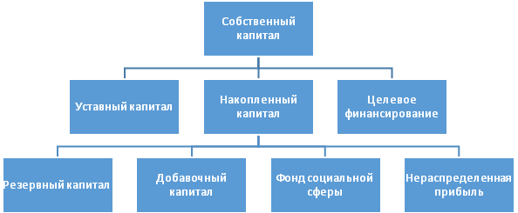
Рисунок 5.1 – Состав собственного капитала предприятия
Заемный капитал (рис.5.2) — это кредиты банков и финансовых компаний, займы, кредиторская задолженность, лизинг, коммерческие бумаги и др. Он подразделяется на долгосрочный (более года) и краткосрочный (до года).
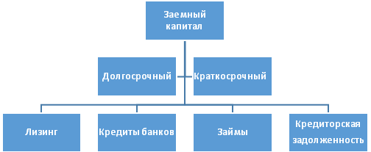
Рисунок 5.2 – Классификация заемного капитала

Эффективность использования капитала предприятия характеризуют показатели рентабельности, которые отражают как финансовое положение, так и эффективность управления хозяйственной деятельностью и имеющимися средствами. Расчет показателей интенсивности и эффективности использования капитала представлен в таблице 5.3.
Таблица 5.3. Основные показатели интенсивности и эффективности использования капитала
Наименование показателей | 2007г. | 2006г. | 2005г.
Рентабельность совокупного капитала (активов), % | 31,9 | 21,2 | 23,5
Рентабельность оборота (продаж), % | 21,6 | 15,6 | 10,2
Коэффициент оборачиваемости совокупного капитала (активов) | 1,48 | 1,36 | 2,3
Период оборачиваемости совокупного капитала, дни | 243,8 | 264,7 | 156,3

Доходность капитала за отчетный период имеет тенденцию к росту по всем показателям, что свидетельствует о положительной эффективности функционирования организации.
Финансовое состояние предприятия, его устойчивость во многом зависит от того, насколько оптимальна структур, источников капитала, т.е. от соотношения собственного и заемного капитала.
В качестве критериев для оценки удовлетворительности структуры бухгалтерского баланса организации используются следующие показатели (таблица 5.4):
- Коэффициент текущей ликвидности;
- Коэффициент абсолютной ликвидности;
- Коэффициент быстрой (срочной) ликвидности.
Таблица 5.4. Расчет показателей текущей платежеспособности ОАО «МНИПИ»
Наименование показателей | На начало 2007 | На конец 2007 | Отклонения | Темпы  роста % | Норматив коэффициента
Коэффициент текущей ликвидности | 2,66 | 1,92 | -0,74 | -74 | K1>=1,1
Коэффициент абсолютной ликвидности | 0,059 | 0,142 | 0,083 | 8,3 | К_{абсл} >= 0,2
Коэффициент быстрой ликвидности | 1,180 | 0,224 | -0,956 | -95,6 | К2>=0,15

Из таблицы 5.4. видно, что хоть показатели и снизились, однако их коэффициенты намного выше минимальных значений, что говорит о успешной деятельности предприятия.
ОАО «МНИПИ» выпускает следующую номенклатуру продукции:
- Контрольные и измерительные приборы;
- Средства технического обслуживания оборудования связи;
- Оборудование электропитания.

5.2 Цели и задачи предприятия, приоритетные цели и направления деятельности
ОАО «МНИПИ» определяет целью своей деятельности стать передовой организацией в области разработки и производства контрольных и измерительных приборов.
ОАО «МНИПИ» стремится добиться устойчивого положения на рынке стран СНГ, занять достойное место в мировом разделении труда и на этой основе обеспечить устойчивое финансово - экономическое развитие организации, наращивание объёмов производства и реализации конкурентоспособного оборудования, обеспечивающего решение задач потребителя при лучшем соотношении цена - качество и хорошем сервисном обслуживании поставляемых изделий.
Достижение определённой выше стратегии ОАО «МНИПИ» планируется осуществить за счёт:
- увеличения объёмов производства и реализации конкурентоспособного оборудования, деталей, узлов и комплектующих для приборостроения;
- совершенствования и развития системы маркетинга и сбыта продукции организации;
- улучшения качества производимой продукции и организации управления на основе международной системы качества ИСО 9001;
- разработкой и освоением новых конкурентоспособных изделий (3-5 ежегодно) для обеспечения высокого процента новых изделий в общем объёме производства;
- стабилизации кадрового состава, снижения среднего возраста работников организации и постоянной работой над повышением квалификации сотрудников;
- совершенствования и обновления технологий и оборудования организации в соответствии с финансово - экономическими возможностями;
- постоянной работой над снижением издержек производства по всем направлениям, в том числе за счет повышения загрузки производственных мощностей, совершенствования конструкции и технологии производства изделий, освоения более рентабельной продукции, оптимизации организационной структуры и управления, мероприятий по материало- и энергосбережениям.
За 2-3 месяца до начала планового периода ОАО «МНИПИ» направляет коммерческие предложения своим клиентам. Примерно до 15 ноября ОАО «МНИПИ» получает заказы от потребителей. До 25 декабря ОАО «МНИПИ», изучив все предложения и приняв заказы, направляет клиентам обязательства по поставке и проект договора.
В соответствии с мировой практикой предприятие осуществляет реализацию продукции двумя методами:
- Работа под заказ;
- Работа на свободный рынок.
При работе на заказ, выпуск продукции предприятием осуществляется в соответствии с имеющимся портфелем заказов, заключенными контрактами и предварительными соглашениями о поставках произведенной продукции и оказания услуг. Заранее оговариваются сроки, технические характеристики товаров, объемы поставок продукции. Проблемы реализации в данном случае сводятся к соблюдению договорной дисциплины и взаимных соглашений: предприятие обязано своевременно произвести и предоставить потребителю соответствующий вид товаров и услуг, в то время как заказчик должен оплатить в указанные сроки получаемые товары.
При работе на свободный рынок предприятие выпускает продукцию на свободный рынок без заранее установленных ограничений относительно количественных и качественных характеристик товаров. Реализация продукции на свободный рынок осуществляется через оптовую и розничную торговлю.
Очевидно преимущество первого метода, потому что при этом снижаются складские запасы, и как следствие, «замораживание» средств, увеличивается их оборачиваемость. Это позволяет избежать дополнительных потерь, вызванных обесцениванием произведенной продукции.
В случае работы на свободный рынок сроки реализации произведенной продукции удлиняются, что приводит к вымыванию оборотных средств и к ухудшению финансового положения предприятия.

5.3 Организация производственного процесса
Производственный процесс ОАО «МНИПИ» основан на взаимодействии трех элементов: предметов труда, средств труда и собственно труда, рациональное сочетание которых служит основой для организации производства.
Основу производственного процесса составляет технологический процесс, в ходе которого происходит изменение геометрических форм, размеров и физико-химических свойств предметов труда. Технологический процесс состоит, как правило, из технологических операций, выполняемых как правило на одном рабочем месте.
Все производственные процессы в ОАО «МНИПИ» взаимосвязаны между собой. Такая взаимосвязь существует на основе принципов их рациональной организации во времени и пространстве:
- Специализация: изготавливается однородная продукция, закрепленная за каждым производственным подразделением строго ограниченной номенклатуры;
- Параллельность: параллельное выполнение отдельных частей производственного процесса;
- Пропорциональность: равная пропускная способность подразделений предприятия;
- Непрерывность: максимально сокращенно время изготовления продукции на основе сведения к минимуму всех перерывов в производственном процессе;
- Прямоточность: наличие наикратчайшего пути от запуска предмета труда в производство до его выпуска;
- Ритмичность: равный выпуск продукции в равные промежутки времени;
- Автоматичность: применение автоматического оборудования и средств в процессе производства;
- Соответствие организационной формы производственного процесса его технико-экономическому содержанию: производственная структура предприятия сформирована с учетом особенностей производства.
Производственный цикл ОАО «МНИПИ» состоит из времени рабочего периода и времени перерывов. В течении рабочего периода выполняются технологические, транспортные и контрольные операции. Время перерывов обусловлено режимом труда, межоперационным ожидание деталей.
Длительность производственного цикла необходима для установления времени запуска изделий в производство с тем, чтобы они были изготовлены к сроку, определенному договором на поставку продукции. На основании длительности производственного цикла устанавливаются необходимые нормативы оборотных фондов по стадиям процесса производства, а также производственные и складские площади для хранения незаконченной продукции.
Длительность производственного цикла ОАО «МНИПИ» зависит от факторов снижающих трудоемкость технологических операций и время перерывов в производстве продукции. К ним относятся: совершенствование технологии, внедрение прогрессивного оборудования, специализации производства, улучшение внутрицехового оперативно-производственного планирования.
В ОАО «МНИПИ» используется последовательная передача предметов труда на последующую операцию.
Одним из основных признаков, характеризующих предприятие, является производственно-техническое единство всех его подразделений. Каждое из подразделений ОАО «МНИПИ» выполняет строго определенную функцию, необходимую для выпуска конкретного вида продукции, но все они связаны между собой единым производственным процессом.
Исходя из степени специализации технологического процесса и масштаба выпуска продукции в ОАО «МНИПИ» создано производство единичного и мелкосерийного типа.
В основе данного выбора лежат следующие признаки: устойчивость номенклатуры продукции, которая определяется на основе разнообразия и повторяемости выпускаемых изделий; специализации рабочих мест; универсальность применяемого оборудования; уровень квалификации рабочих, занятых в процессе производства продукции.
При единичном типе производства на предприятии изготавливаются различные изделия, по каждому виду продукции – одна или несколько единиц. При этом производство каждого вида продукции связано с проведением соответствующей технической и организационной подготовки (разработка конструкций, методов обработки, переналадка оборудования, обучение рабочих). Рабочие места не имеют постоянно закрепленных операций, и рабочие выполняют различные технологические операции.
Единичное производство требует применения универсального оборудования. Все затраты на ОАО «МНИПИ» целиком относятся к единице продукции.
При мелкосерийном типе производства выпуск продукции осуществляется в виде ограниченной серии и основные условия производства распространяются только на данную серию.
Методы организации производства представляют собой совокупность способов, приемов и правил рационального сочетания основных элементов производственного процесса в пространстве и во времени на стадиях функционирования, проектирования и совершенствования организации производства.
Метод организации индивидуального производства, применяемый в ОАО «МНИПИ», используется в условиях единичного выпуска продукции или ее производства малыми сериями и предполагает: отсутствие специализации на рабочих местах; применение широкоуниверсального оборудования, расположение его группами по функциональному назначению; последовательное перемещение деталей с операции на операцию партиями. Условия обслуживания рабочих мест отличаются тем, что рабочие почти постоянно пользуются одним набором инструментов и небольшим количеством универсальных приспособлений, требуется лишь периодическая замена затупившегося или изношенного инструмента. В противоположность этому подвозка деталей к рабочим местам и оправка деталей при выдаче новой и приемке законченной работы происходят несколько раз в течение смены. Поэтому возникает необходимость в гибкой организации транспортного обслуживания рабочих мест.
ОАО «МНИПИ» имеет смешанную производственную структуру. Этот тип производственной структуры имеет ряд преимуществ: он обеспечивает уменьшение объемов внутрицеховых перевозок, сокращение длительности производственного цикла изготовления продукции, улучшение условий труда, снижение себестоимости продукции.
Форма организации производства представляет собой определенное сочетание во времени и в пространстве элементов производственного процесса при соответствующем уровне его интеграции, выраженное системой устойчивых связей.
На ОАО «МНИПИ» получила распространение форма организации производства с последовательной передачей предметов труда. Она представляет собой такое сочетание элементов производственного процесса, при котором обеспечивается движение обрабатываемых изделий по всем производственным участкам партиями произвольной величины. Предметы труда на каждую последующую операцию передаются лишь после окончания обработки всей партии на предшествующей операции. Данная форма является наиболее гибкой по отношению к изменениям, возникающим в производственной программе, позволяет достаточно полно использовать оборудование, что дает возможность снизить затраты на его приобретение. Недостаток такой формы организации производства заключается в относительно большой длительности производственного цикла, так как каждая деталь перед выполнением последующей операции пролеживает в ожидании обработки всей партии.

ЗАКЛЮЧЕНИЕ

В результате прохождения производственной практики на ОАО «МНИПИ» была изучена организационная структура предприятия, экономика и организация производства. В качестве узла РЭА для исследования был получен формирователь импульсов напряжения, т.е. была изучена принципиальная схема, конструкторская документация и способы улучшения данного изделия.
СПИСОК ИСПОЛЬЗОВАННЫХ ИСТОЧНИКОВ

[1] О компании ОАО «МНИПИ» [Электронный ресурс]. ‒ Режим доступа: http://mnipi.by/about.html.
[2] О компании ОАО «МНИПИ» [Электронный ресурс]. ‒ Режим доступа: https://www.vpk.gov.by/companies/mnipi.html.
[3] В.С. Гутников. Интегральная электроника в измерительных устройствах. – 2-е изд., перераб. и доп. – Л.: Энергоатомиздат. Ленинград. отд-ние, 1988. – 304 с.: ил.
[4] Б.Н. Лисенков, Н.В. Грицев, А.А. Бруек. Анализатор вольт-амперных характеристик силовых полупроводниковых приборов. Материалы 7-й международной научно-технической конференции “Приборостроение 2014”. Минск. БНТУ-2014.- С. 90-92.
[5] Журнал «Силовая Электроника» №2, 2007.

